**Práctica N°5**

**Actividad N° 1**

* Busca y señala en tu cuerpo las partes nombradas por el profesor, como boca, pies, manos, hombros, etc.

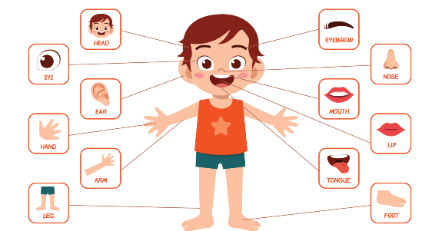

**Actividad N° 2**

* Busca los colores que se nombran, debes tocar el color con alguna parte de tu cuerpo.

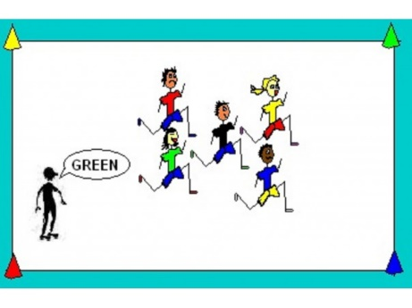

**Actividad N° 3**

* Practica movimientos del baile Rapa Nui de manera ordenando siguiendo a tus compañeros/as y recuerda los movimientos ensayados la clase anterior.

